

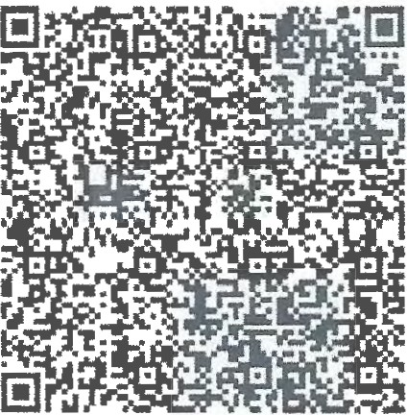
J" OFICIAL DE REGISTRO DE TÍTULOS E DOCUMENTOS E CIVJL DE PESSOA ,JURÍDICA DA COMARCA DE GUARULHOS/SP
Manuel Sanches de Almeida - Oficial
CNPJ: 5 l.260.743í0001-3 l
Rua Dona Olinda de Albuquerque. l 57 - Jd.São Paulo - Guarulhos/ • :\.
l l)
1 :·,11) !
T'
'· :•. .Í
CEP: 07110-060 - Te!.: ( 11) 2464-0935
é"-.---.. ••.-
www.lriguarulhos.com.hr
REGISTRO DE PESSOA JURIDICA
REGISTRO PARA FINS DE PUBLICIDADE E EFICÁCIA EM RELA
TERCEIROS
;:
Nº 160325 de 12/12/2022
Certifico e dou fé que o documento anexo, comendo 12 página {S). foi apresentado em 17íl l '2022. o qual foi protocolado sob n" 087193, tendo sido registrado sob nº 160325 no Livrn A deste lº OFICIAL DE REGISTRO CIVIL DE PESSOA JURÍDICA DA
COMARCA DE GUARULHOS na presente data.
AVERB REG 159.799/22 PAJ
Denominação
,
ASSOCIAÇÃO CARITATIVA DA Pf,ROQUIA NOSSA SENHORA DE FATlMA
Natureza
ATA
' !
/ )
Gt�rulf1os. 12/12/2022
�
NATANA,RODRIGUES- ESCRt:VENTE
Este certificado é parte integrante e \nseparável do re�gistro do documento acima descrito.
Para conferir a procedência deste documento efetue a leitura do QR Code impresso ou acesse o endereço eletrônico
https:i/selodigital.tjsp.jus.br/.
Selo Digital: l l 14844PJNC000751 l l9UE220'
·-· ·
F.molum.:ntos
Esrado
�EFAZ
Registro Civil
Tribunal de Justiça

R$ itHl.113
RS 28.-18
R$ 19.�3
R$ 5.J0

IU,6.X4
Ministério f>úblico
ISS
Condução
Outras Despesas
Total
R$-1.�.,
R$ SJII
R$ 0.00

RS 170.02


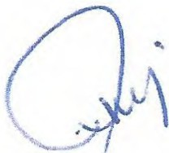
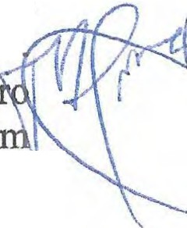
ASSOCIAÇAO CARITATIVA DA PAR QUIANOSSA SENHORA DE FA
CNPJ n. 48.150.296/0001-53
Rua Maria de Fátima Kida, n. 205, Vila Fátima, CEP 07191-210, Guarulhos-
P. 1 6 O 3 2 5
t°Olcial. Regiat,o Ciwl
•Pn.oaJurfdiea
ATADA ASSEMBLEIA GERAL ORDINÁRIA DE ELEIÇÃO DA DIRETORIA E CONSELHO FISCAL PARA O TRIÊNIO DE 01.01.2023 À 31.12.2025
ASSOCIACÁOCARITATIVADAPARÓOUIANOSSASENHORADEFÁTIMA
Aos 29 (vinte e nove) dias do mês de setembro do ano de 2022 (dois mil e vinte e dois), às 19:00 horas, em sua sede local, na Rua Maria de Fátima K.ida, nº 205, na Vila Fátima, nesta cidade de Guarulhos-SP, reuniram-se em Assembléia Geral Ordinária os senhores associados da Associação
Caritativa da Paróquia Nossa Senhora de Fátima, CNPJ n. 48.150.296/0001-53,
por
convocação do Presidente Presidente: TARCÍSIO ANATÓLIO DE ALMEIDA, maior, brasileiro,
solteiro, padre, portador da cédula de identidade RG 18.650.750 SSP-SP e do CPF 075.603.538-43, residente na Av. Otavio Braga de Mesquita, 871, vila Fátima - Guarulhos/SP, convidando a mim, Roseli da Silva Martins, maior, brasileira, casada, vice-diretofl½ portadora da cédula de identidade RG 18.181.044-X SSP-SP e do CPF n. 108.743.258-89, residente na Rua Fonte Boa, n. 98, Vila Barros, Guarulhos-SP, para secretariar e lavrar a presente ata da assembleia, o que aceitei Constituída a Mesa, o Presidente da Assembleia, dando por instalados os trabalhos, com núme regular e estatutário de associados para constituí-los, determinou que procedesse à leitura da orde do dia, convocada por edital, afixado no mural da secretaria, cujo teor é o seguinte: a) Eleição da Diretoria e do Conselho Fiscal para o triênio de 01.01.2023 à 31.12.2025. Em seguida foi apresentado a nova Diretoria e o Conselho Fiscal, franqueada a palavra, e como ninguém desejasse fazer uso dela, o Presidente suspendeu a sessão por tempo necessário, para que os associados discutissem a aprovação do novo quadro diretivo, bem como houvesse à lavratura da presente Ata em livro próprio. Reaberta a sessão, esta foi lida aos presentes, que a aprovaram por unanimidade, e para um período de mandato de três anos, que se iniciará em 01.Janeiro.2023 e se encerrará em 31.Dezembro.2025, são eleitos, a nova Diretoria e o novo Conselho Fiscal, abaixo relacionados, que somente tomarão posse em 0l.Janeiro.2023, sendo que o mandato da atual Diretoria e do Conselho Fiscal se encerrará em 31.12.2022, e a partir de então, o quadro diretivo passa a ser assim composto: DIRETORIA, Presidente: José Roberto de Moraes, maior, brasileiro, casado, aposentado, portador da cédula de identidade RG 14.258.284 SSP-SP e do CPF 027.251.848-43,
residente na Rua Eugenio Diamante, 621, Vila Barros, CEP 07193-000, Guarulhos-SP,
Vice
Presidente: Maria Cristina Odoni, maior, brasileira, solteira, aposentada, portadora da cédula de identida RG nº 9.765.566-1 SSP-SP e do CPF nº 000.566.238-95, residente na Rua Palminópolis, 20, Vila Barros, CEP 07192-220, Guarulhos-SP, Primeiro-Secretário: Ana Lucia de Campos
Corrêa, maior, brasileira, casada, aposentada, portadora da cédula de identidade RG nº 18.182.022- 5 SSP-SP e do CPF nº 066.906.898-59, residente na Rua Pavini, 35, Jardim Flor do Campo, CEP 07192-060, Guarulhos-SP, como Segundo - Secretário: Rosangela Gonçalves, maior, brasileira, solteira, aposentada, portadora da cédula de identidade RG nº 14.256.162-9 SSP-SP e CPF 054.981.848-08, residente na Rua Monte Santo de Minas, 165, Vila Nossa Senhora de Fátima, CEP
07192-070, Guarulhos-SP,
Primeiro - Tesoureiro: Euclides Xavier Alves, maior, brasileiro,
casado, aposentado, portador da cédula de identidade RG n. 8.771.338-X SSP-SP e do CPF nº
779.513.528-53, residente na Rua Constantino Burato, 376, Vila Barros, CEP 07192-040, Guarulhos-SP, e Segundo - Tesoureiro: Helio Gil, maior, brasileiro, casado, contador, portador da cédula de identidade RG nº 12.837.355-6 SSP-SP e do CPF nº 027.581.838-11, residente na Rua Carmo Venditti, 56 - casa 01, Vila Nossa Senhora de Fátima, CEP 07191-010, Guarulhos-SP, Representante da Paróquia Nossa Senhora de Fátima: Padre Tarcísio Anatólio de Almeida, maior, brasileiro, solteiro, padre, portador da cédula de identidade RG nº 18.650.750 SSP-SP e do CPF 075.603.538-43, residente na Av. Otavio Braga de Mesquita, 871, Vila Fátima, CEP 07191-000, Guarulhos-SP e membros do CONSELHO FISCAL, sendo efetivos: -Isaura Amaral Ostan, brasileira, maior, viuva, do lar, portadora do RG nº 10.984.088 SSP-SP e do CPF nº 764.741.518-
1



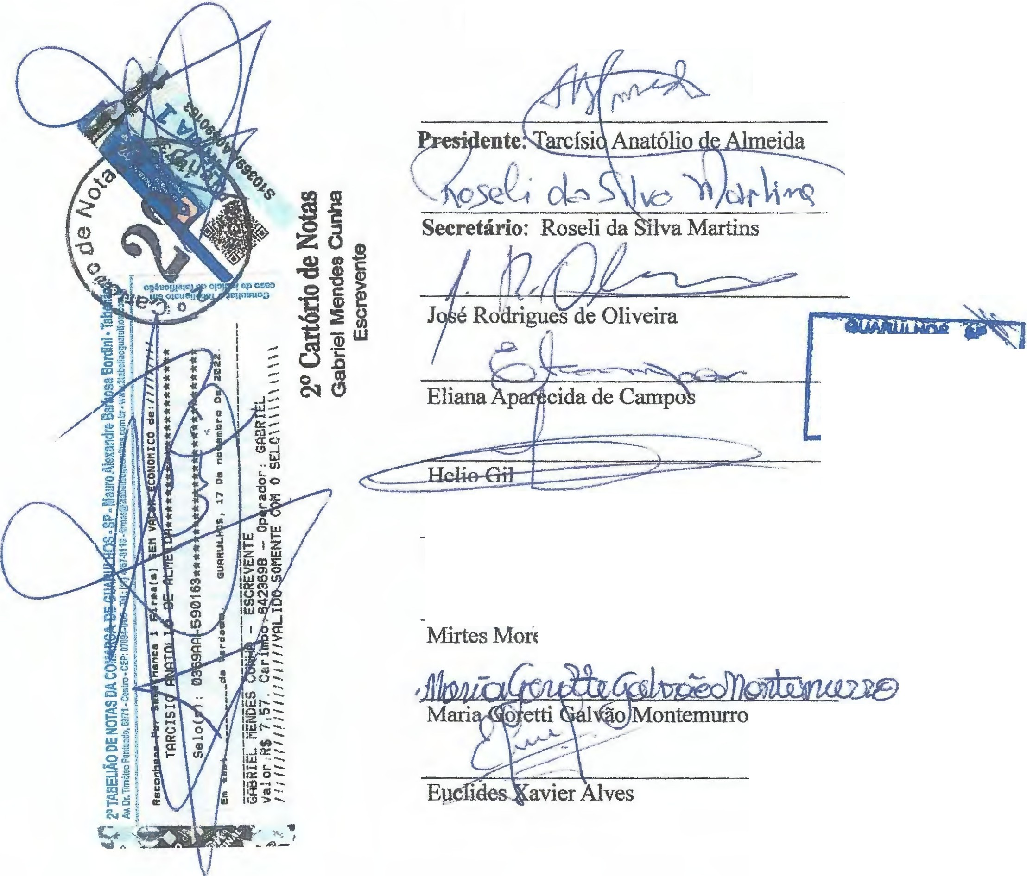

�
'
20,
ente na Rua Juquitiba, 78, Vila Flórida, CEP 07196-040, Guarulhos/SP, -Antonia
S'ol,(Dô�
ção de Paula Moraes, maior, brasileira, casada, do lar, portadora da cédula de identidado
Gnº 15.914.011-0 SSP-SP e do CPF nº 027.556.788-52, residente na Rua Eugenio Diamant ,
.
621, Vila Barros, CEP 07193-000, Guarulhos-SP, -Carlos Roberto da Silva, maior, brasileir' \ solteiro, aposentado, portador da cédula de identidade RG nº 4.377.484-2 SSP-SP e do CPF nº �r 608.369.118-49, residente na Rua Passagem Bingo, 02, Jardim Bom Clima, CEP 07113-100, Guarulhos-SP, e membros suplentes: -Mareia Rubio Ferreira, maior, brasileira, viuva, do lar, portador da cédula de identidade RG nº 8.533.761-4 SSP-SP e do CPF nº 681.320.938-87, residente na Rua Oboé, 54, apartamento 92, Vtla Fátima, CEP 07191-257, Guarulhos-SP, -Leaice Gomes de Souza Garcia, maior, brasileira, viuva, do lar, portadora da cédula de identidade RG nº 9.408.561-4 SSP-SP e do CPF nº 671.611.708-34, residente na Rua Oboé, 54 apartamento 91, Vtla� Fátima, CEP 07191-257, Guarulhos-SP, -Maria Goretti Galvão Montemurro, brasileira, casada, aposentada, portadora da cédula de identidade RG nº 35.524.565-6 SSP-SP e do CPF nº 090.212.918-00, residente na Rua Maria de Lourdes Rocha, 153, Jardim Zimbardi, CEP 07194-400, ' Guarulhos-SP, E não tendo mais nada a acrescentar nesta ata, Eu, a secretária, encerrei a presente,
'.�
1
/'
sendo assinada pelo Presidente desta assembléia, por mim, secretári� e pelas presentes, em 02 (duas) vias de igual teor, para que surta os efeitos legais.
demais pessoas
e,
õ

Guarulhos, 29 de Setembro de�
DfGITAUZAOÕ H8
160325
'90fic:.ia,-�awt
.,. Jundice
Maria�p� Belútes Gil
Mirtesoreirad Menezes Mendonsa
2

�;.'.' ASSOCIAÇAOCARITATIVADAPAR QUIANOSSASENHORADEF TIMA
� CNPJ n. 48.150.296/0001-53
<.I tZI ua Maria de Fátima Kida, n. 205, Vila Fátima, CEP 07191-210, Guarulhos-SP.


.,;_
.f
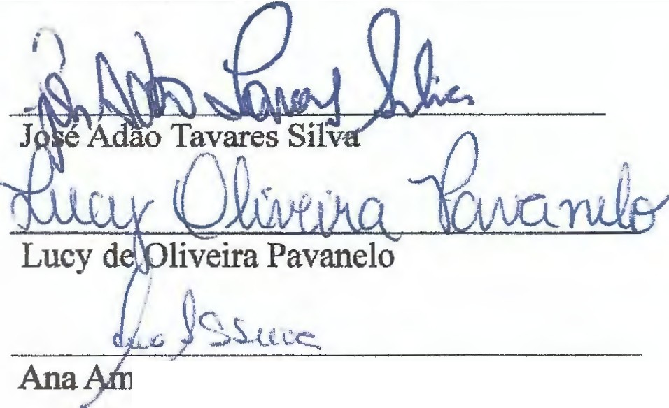
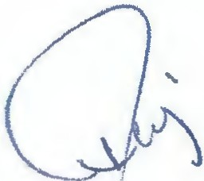
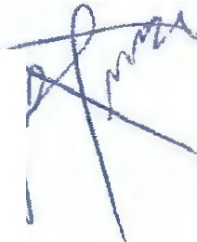
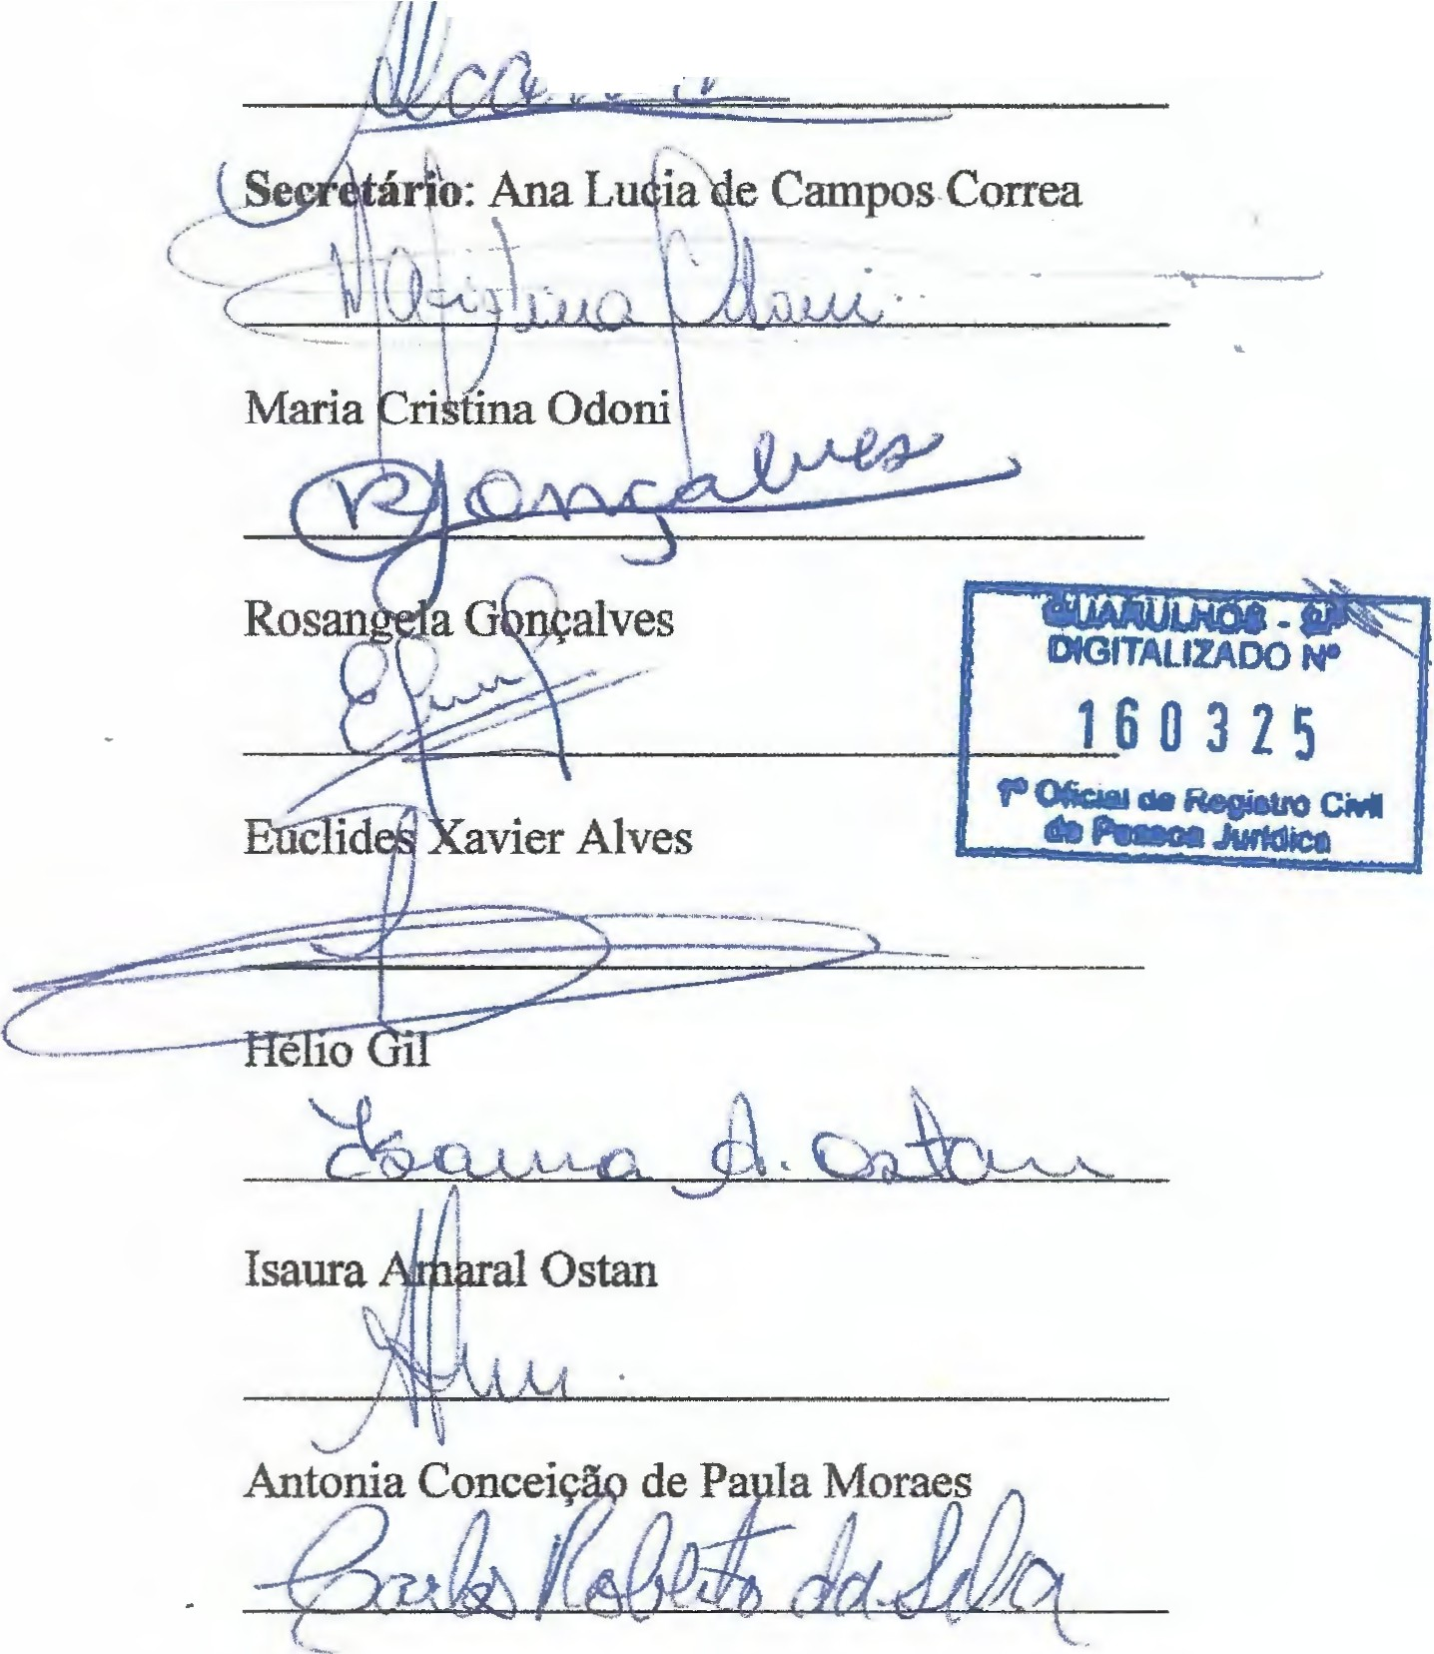
éha Gonçalves da Silva
�SINATURA DOS MEMJ!ROS ELEITOS PARA O PERÍODO (TRIÊNIO) DE 01.01.2023�
A 31.12.2025 QUE DEVERAO TOMAR POSSE EM 01.01.2023:
�id.�-s
t.• Preside f! José Roberto de Moraes
.-".'\._
t
, ·',· '.i
_,._ �- 1-
·"
. ,
,,,
Carlos Roberto da Silva
3
ASSOCIAÇAO CARITATIVA DA PAROQUIA NOSSA SENHORA DE FÁTIMA CNPJ n. 48.150.296/0001-53
Rua Maria de Fátima Kida, n. 205, Vila Fátima, CEP 07191-210, Guarulhos-SP.

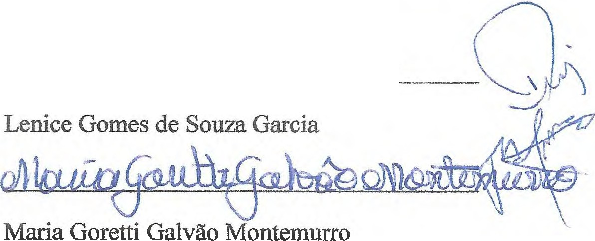

Mareia Rubio Ferreira
{e Ç 5 · f.Jf:rA 6--c/
Jy.d
160325
,.Olic6alàeHegiauoCiwl
daPllloiJurtdlca
4

ASSOCIAÇÃOCARITATIVADAPAROQUIANOSSASENHORADEFATIMA CNPJ n. 48.150.296/0001-53
Rua Maria de Fátima Kida, n. 205, Vila Fátima, CEP 07191-210, Guarulhos-SP.

RELAÇÃO DOS MEMBROS DA DIRETORIA E CONSELHO FISCAL TRIÊNIO: DE 01.01.2023
ATÉ 31/12/2025
Presidente: José Roberto de Moraes, maior, brasileiro, casado, aposentado, portador da cédula de identidade RG 14.258.284 SSP-SP e do CPF 027.251.848-43, residente na Rua Eugênio Diamante, 621, Vila Barros, CEP 07193-000 - Guarulhos/SP,
Vice-Presidente: Maria Cristina Odoni , maior, brasileira, solteira, aposentada, portadora da cédula de Identidade RG 9.765.566-1 SSP-SP e do CPF 000.566.238-95, residente e domiciliada na Rua Palminópolis, 20, Vila Barros, CEP 07192-220, Guarulhos-SP,
Primeiro - Secretário: Ana Lucia de Campos Corrêa, maior, brasileira, casada, aposentada, portadora da cédula de identidade RG 18.182.022-5 SSP-SP e do CPF 066.906.898-59, residente na Rua Pavini,35, Jardim Flor do Campo, CEP 07192-060,Guarulhos-SP,
Segundo - Secretário: Rosangela Gonçalves, maior, brasileira, solteira, aposentada, portadora da cédula de identidade RG 14.256.162-9 SSP-SP e CPF 054.981.848-08, residente na Rua Monte Santo de Minas, 165, Vila Nossa Senhora de Fátima, CEP 0712-070, Guarulhos-SP,
Primeiro - Tesoureiro: Euclides Xavier Alves, maior, brasileiro, casado, aposentado, portador da cédula de identidade RG 8.771.338-X SSP-SP e do CPF 779.513.528-53, residente na Constantino Burato, 376, Vila Barros, CEP 07192-040, Guarulhos-SP,
Segundo - Tesoureiro:
Helio Gil, maior, brasileiro, casado, contador, portador da cédula de
identidade RG 12.837.355-6 SSP-SP e do CPF 027.581.838-11, residente na Rua Carmo Venditti, 56, casa 01, Vila Nossa Senhora de Fátima, CEP 07191-010, Guarulhos-SP
Representante da Paróquia Nossa Senhora de Fátima: PadreTarcísio Anatólio de Almeida, maior, brasileiro, solteiro, padre, portador da cédula de identidade RG 18.650.750 SSP-SP e do CPF 075.603.538-43, residente na Av. Otavio Braga de Mesquita, 871, vila Fátima - Guarulhos/SP,
CONSELHO FISCAL, efetivos:
Isaura Amaral Ostan, maior, brasileira, viuva, do lar, portador da cédula de identidade RG
10.984.088 SSP-SP e do CPF 764.741.518-20, residente na Rua Juquitiba, 78, Vila Flórida, CEP 07196-040, Guarulhos-SP,
Antonia Conceição de Paula Moraes, maior,
brasileira, casada, do lar, portador da cédula de
identidade RG 15.914.011-0 SSP-SP e do CPF 027.556.788-52, residente na Rua Eugenio Diamante, 621, Vila Barros, CEP 07193-000, Guarulhos-SP,
Carlos Roberto da Silva, maior, brasileiro, solteiro, aposentado, portador da cédula de identidade
RG 4.377.484-2 SSP-SP e do CPF 608.369.118-49, residente na Rua Passagem Bingo, 02, Jardim
Bom Clima, CEP 071130-100, Guarulhos-SP,
160325
fOOficMl!aeNegialloa.t
.. ,...Jurtdlca
1

ASSOCIAÇÃO CARITATIVA DA PAR QUIANOSSA SENHORA DE FATIMA CNP.J n. 48.150.296/0001-53
Rua Maria de Fátima Kida, n. 205, Vila Fátima, CEP 07191-210, Guarulhos-SP

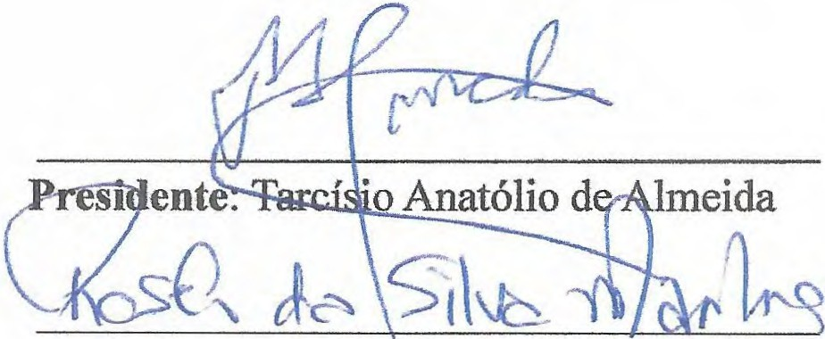

CONSELHO FISCAL, suplentes:
Mareia Rubio Ferreira, maior, brasileira,, viuva, do lar, portador da cédula de identidade RG 8.533.761-4 SSP-SP e do CPF 681.320.938-87, residente na Rua Oboé, 54, apartamento 92, Vila Fátima, CEP 07191-257, Guarulhos-SP,
Lenice Gomes de Souza Garcia, maior, brasileira, viuva, do lar, portadoar da cédula de identidade RG 9.408.561-4 SSP-SP e do CPF 671.611.708-34, residente na Rua Oboé, 54, apartamento 91, Vila Fátima, CEP 07191-257, Guarulhos-SP,
Maria Goretti Galvão Montemurro, brasileira, maior, casada, aposentada,, portadora do RG 35.524.565-6 SSP/SP e CPF 090.212.918-00, residente à Av.Maria de Lourdes Rocha, 153,
Jardim Ipanema,
CEP 07194-400, Guarulhos/SP,
Guarulhos, 29 de Setembro de 2022.
Secretário:
Roseli âa Silva Martins
160325
t-Oficli\l oe kegiatlo Ciwl
- ,.. JurtCllca
2

ASSOCIAÇAO CARITATIVA DA PAROQUIA NOSSA SENHORA DE FATIMA
CNPJ n. 48.150.296/0001-53
Rua Maria de Fátima Kida, n. 205, Vila Fátima, CEP 07191-21O, Guarulhos-SP.


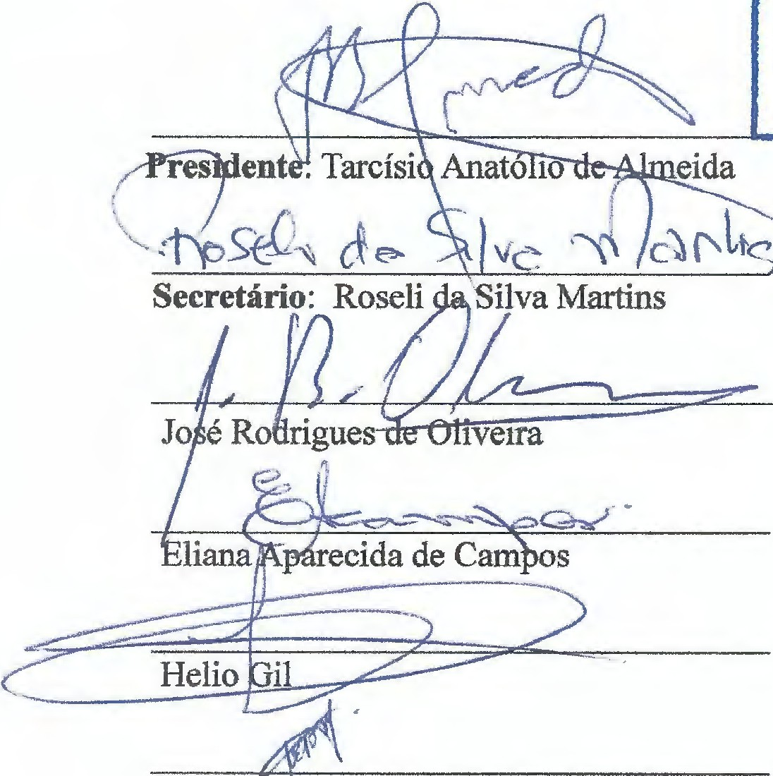

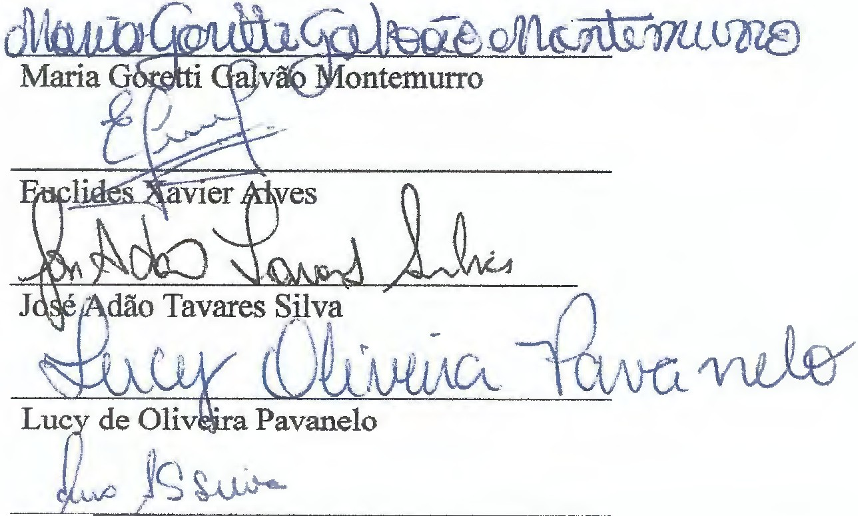

LISTA DE PRESENÇA DA ASSEMBLÉIA GERAL ORDINÁRIA REALIZADA EM 29 DE SETEMBRO DE 2022, PARA ELEIÇÃO DA NOVA DIRETORIA E CONSELHO FISCAL PARA O TRIÊNIO DE 0l.0l.2023ATÉ 31.12.2025
.
DIGITALIZADO N8
160325
f'Ofilaloe�CMI
., Jundice
Maria Ed te Pereira Benites Gil
Mirtes Moreira de Menezes Mendonsa
Afia Amélia Gonçalves da Silva
�bertode Moraes
1
ASSOCIAÇAO CARITATIVA DA PAROQUIA NOSSA SENHORA DE FATIMA
CNPJ n. 48.150.296/0001-53
Rua Maria de Fátima Kida, n. 205, Vila Fátima, CEP 07191-210, Guarulhos-SP.

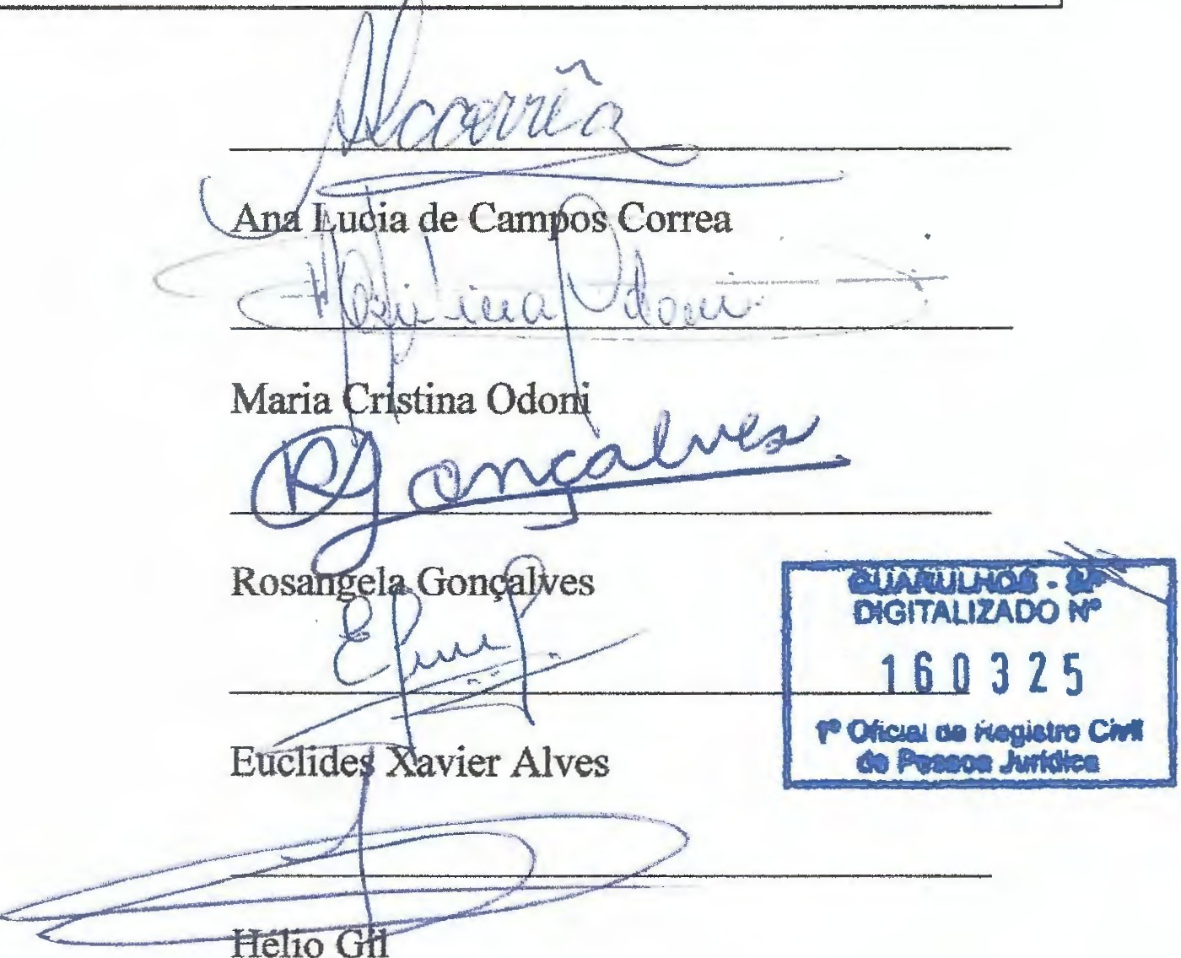
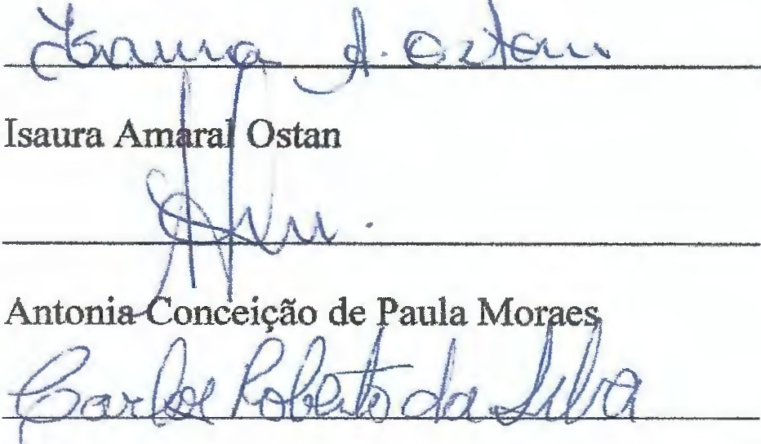
'--
Carlos Roberto da Silva
Mareia Ruhio Ferreira
� i:, � • S:-fu
asº.....-
Lenice Gomes de Souz.a Garcia
��
Maria Goretti Galvão Montemurro
2
ASSOCIAÇ OCARITATIVADAPAROQUIANOSSASENHORADEFATIMA CNPJ o. 48.150.296/0001-53
Rua Maria de Fátima Kida, n. 205, Vila Fátima, C 07191-210, Guarulhos-SP.

